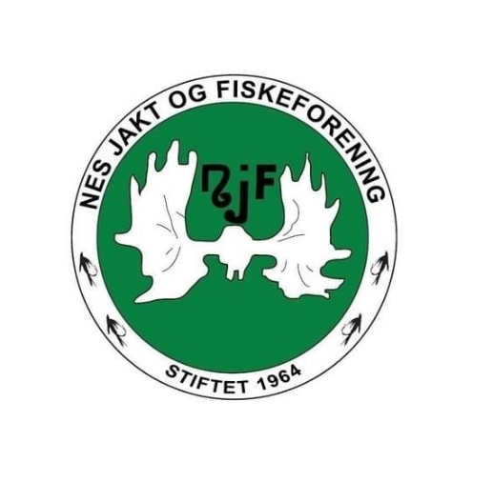
Nes JFF
Møtereferat 08.10.24
Tid og sted
Styremøtet ble avholdt klokka 18.00 den 8. oktober på Røde Kors-huset. Møteleder: Thorbjørn.

Til stede
Thorbjørn Erntzen, Kåre Peder Rasmushaugen, Bjørnar Skår, Roger Sauthon, Janne Noreng, Lillian Holden.
Ikke til stede: Tor Dalevold.

Godkjenning av innkalling og saksliste
Ingen kommentarer til innkallingen. Sakslisten er som følger:
- Innspill til grunneierlaget angående storviltjakt
- Fiskeregler i våre vann/datoer
- Regler for skytebanen utenfor ordinær åpning
- Sjøfugljakt Færder 2024
- Eventuelt

Sak 10/24: Innspill til grunneierlaget angående storviltjakt
Kvoteinndeling på storviltjakta i år er tatt opp. Jaktgruppa vil avholde et møte, og komme med innspillsforslag til grunneierlaget.

Sak 11/24: Fiskeregler i våre vann/datoer
Fiskegruppa må ta en gjennomgang av hele reglementet.

Sak 12/24: Regler for skytebanen utenfor ordinær åpning
Problemstilling rundt dette er nå løftet i styret. Vi må sette av tid til å diskutere og drøfte dette på et senere tidspunkt.

Sak 13/24: Sjøfugljakt Færder 2024
Vi har en plan om å sende ut informasjon til alle medlemmer, for å sondere interessen for å arrangere en slik helg – fortrinnsvis i november i år. Thorbjørn/Lillian organiserer dette.

Sak 14/24: Eventuelt
Fiskegruppa: Det er en utfordring med manglende rapportering etter sommeren. Til neste år bør vi vurdere tiltak. Dette tas opp igjen i et møte på nyåret, i tide før årsmøtet.
Hyttegruppa: Det er flere interessenter på Langevasshytta. Det vil bli gjennomført ei trekning etter at fristen for å søke er utløpt, 10. januar. Todalshytta trenger en oppdatering på ildsted. Roger og Tor tar kontakt med kommunen.

Møtet ble hevet klokka 20.15 av møteleder Thorbjørn. Neste møte blir 5. november.

Referent: Lillian Holden

